Проект «9мая – День Победы»
Вид проекта: исследовательский, творческий.
Срок реализации проекта: краткосрочный (с 30.04.2016 по 10.05.2016 г.)
Участники проекта:
- дети старшей и подготовительной группы;
- воспитатели;
- родители воспитанников;
- ветераны

АКТУАЛЬНОСТЬ ПРОЕКТА:
Воспитательные традиции Древней Руси насчитывают более двух тысяч лет. Стержнем всего российского воспитания является патриотизм. Понятие «патриотизм» включает в себя любовь к Родине, к земле, где родился и вырос, гордость за исторические свершения народа.
А зачем детям - дошкольникам нужны знания об истории страны? Ведь систематизированный курс истории - это задача школы. Да, конечно. Но чтобы это курс был усвоен детьми хорошо, необходимо ещё до школы сформировать у них первоначальные достоверные представления об истории нашей Родины, интерес к её изучению в будущем.
Исторически сложилось так, что любовь к Родине, патриотизм во все времена в Российском государстве были чертой национального характера. Но в силу последних перемен все более заметной стала утрата нашим обществом традиционного российского патриотического сознания.
В связи с этим очевидна неотложность решения острейших проблем воспитания патриотизма в работе с детьми дошкольного возраста.
Патриотизм - сложное и высокое человеческое чувство, оно так многогранно по своему содержанию, что неопределимо несколькими словами. Это и любовь к родным и близким людям, и к малой Родине, и гордость за свой народ. Поэтому патриотическое воспитание неотъемлемо связано с ознакомлением окружающего нас мира.

Цель проекта: воспитание патриотизма у старших дошкольников, чувства гордости за подвиг нашего народа в Великой Отечественной войне.
Задачи проекта:
- Дать представление о значении победы нашего народа в Великой Отечественной войне; познакомить с историческими фактами военных лет;
- Обогащать и развивать словарный запас детей, познакомить с произведениями художественной литературы и музыкой военных лет; проводить работу с родителями, привлекая их к патриотическому воспитанию в семье;
- Осуществлять работу по патриотическому воспитанию дошкольников, формировать гражданскую позицию, чувство любви к Родине;
- Воспитывать уважение к заслугам и подвигам воинов Великой Отечественной войны.

ГИПОТЕЗА
Дети сохраняют интерес к истории своей страны, к Великой Отечественной войне, осознанно проявляют уважение к заслугам и подвигам воинов Великой Отечественной войны.
Родители, активные и заинтересованные участники проекта, осознают важность патриотического воспитания дошкольников, развивают у ребёнка потребность к познанию, общению со взрослыми и сверстниками, через совместную проектную деятельность.
Воспитатели осуществляют инновационную деятельность, повышают профессиональный уровень.
ПРОВЕРКА ГИПОТЕЗЫ И ВЫБОР МЕТОДОВ ИССЛЕДОВАНИЯ:
Один из наиболее эффективных методов патриотического воспитания — проектная деятельность, позволяющая создать естественную ситуацию общения и практического взаимодействия детей и взрослых. Реализация проекта «Этот славный день Победы!» позволила задействовать различные виды детской деятельности. Проект подразумевал единение детей и взрослых, поэтому полноправными участниками проекта стали дети, воспитатели и родители.
Формы реализации проекта: экскурсии, беседы и дискуссии, творческая деятельность (ручной труд, рисование, аппликация, литературно – музыкальная композиция), художественная литература, игры.
ВЫВОДЫ И ОТЧЕТ
В ходе проведенных мероприятий, посвященных дню Победы, дети научились ориентироваться в истории нашей страны, у детей сформировались такие понятия, как ветераны, оборона, захватчики, фашисты, фашистская Германия; сформировалось чувство гордости за свой народ и его боевые заслуги; уважение к защитникам Отечества, ветеранам Великой Отечественной войны.
ЭТАПЫ РЕАЛИЗАЦИИ ПРОЕКТА
Подготовительный – сбор информации, работа с методической литературой, составление плана работы над проектом
Основной – реализация проекта.
Заключительный – подведение результатов, презентация работы над проектом.
Итог проекта: праздник «День Победы».

Форма работы | Участники
Подготовительный этап
Постановка цели, определение формы работы.  Изучение методической литературы и сбор художественной литературы.  Создание презентации.  Составление сценария праздника «День Победы»  Сбор информации, материала о Великой Отечественной Войне (песни, стихи, плакаты, показ настоящих наград). | Воспитатели, музыкальный руководитель
Основной этап
ООД Ознакомление с окружающим миром «9 Мая – День Победы»  ООД Развитие речи «Мой дедушка – ветеран ВОВ» | Дети, воспитатели
Чтение художественной литературы:  Рассказы о Великой Отечественной войне:  С.П.Алексеев «От Москвы до Берлина», «Идет война народная»  В.Ф. Панова «Сергей Иванович и Таня»  В.Е. Карасева «Маленькие ленинградцы»  Л.Кассиль «Твои защитники»  Б.П. Павлов «Вовка с ничейной полосы»  Повесть - Б.П. Павлов «На безымянной сопке»  Сказка - Ю.Я.Яковлев «Как Сережа на войну ходил»  Стихотворения: «Был трудный бой», «Песня Победы», С.В. Михалков «Победа» | Дети, воспитатели
Дидактическая игра «Как называется военный…», «Узнай и назови боевую технику ВОВ» | Дети, воспитатели
Цикл бесед о ВОВ:  «Родина – мать зовет!»  «Великие битвы»  «Дети войны»  «Музыка войны»  «Мы пол-Европы прошагали, пол-Земли» | Дети, воспитатели, музыкальный руководитель
Рассматривание плакатов военных лет, фотографий, иллюстраций | Дети, воспитатели, музыкальный руководитель
Художественное творчество:  Рисование «Война глазами детей»,  Аппликация - открытка «День Победы». | Дети, родители  Дети, воспитатель
Слушание музыкальных произведений:  «Марш защитников Москвы» А.Сурков, Минута молчания,  «Катюша» М.Блантер, «Священная война» А.Александров,  «Ах, война, что ты, подлая, сделала» Б.Окуджавы | Дети, воспитатели, музыкальный руководитель
Экскурсия к аллее героев | Дети, воспитатели, музыкальный руководитель
Экскурсия в краеведческий музей – «Зал боевой славы» | Дети, воспитатели, музыкальный руководитель
Заключительный этап
Выставка рисунков «Война глазами детей»  Вручение поздравительных открыток ветеранам  Альбом «Стихи и песни о войне и победе»  Видео презентация «Этот славный День Победы»  Праздник «День Победы» | Воспитатели, музыкальный руководитель, дети, родители

Сценарий праздника
«День Победы»

Составитель
Авдеева Е.И.

Цели: расширение знаний о государственных праздниках и историческом наследии нашей страны; закрепление представления о празднике Дне победы; формирование патриотических чувств у детей.
Задачи:
- воспитывать уважение к защитникам Отечества, памяти павших бойцов, ветеранам ВОВ;
- способствовать формированию чувства гордости за свой народ, его боевые заслуги;
- развивать духовно- нравственный и интеллектуальный потенциал художественно-эстетическими средствами, музыкальной культурой.

Предварительная работа:
- Разучивание песен, танцев, стихов с детьми.

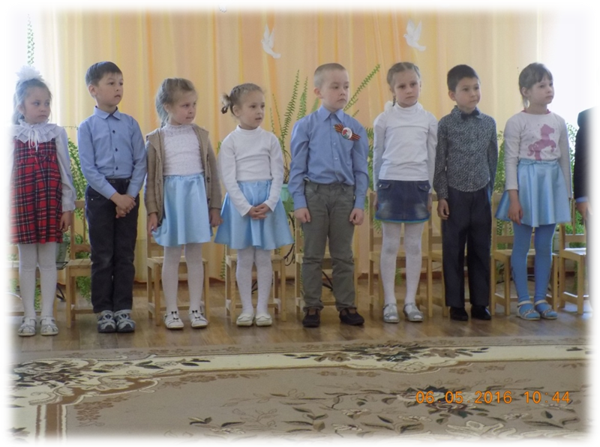

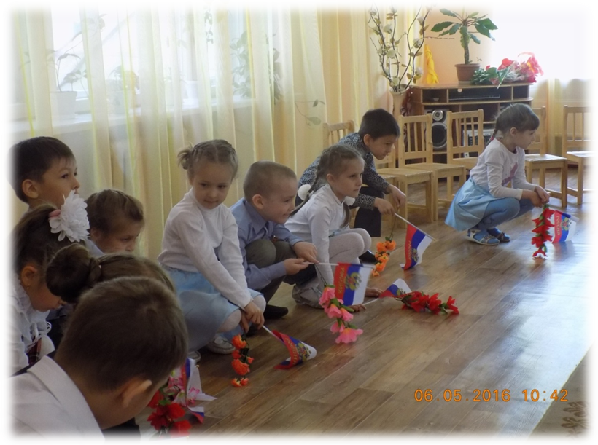

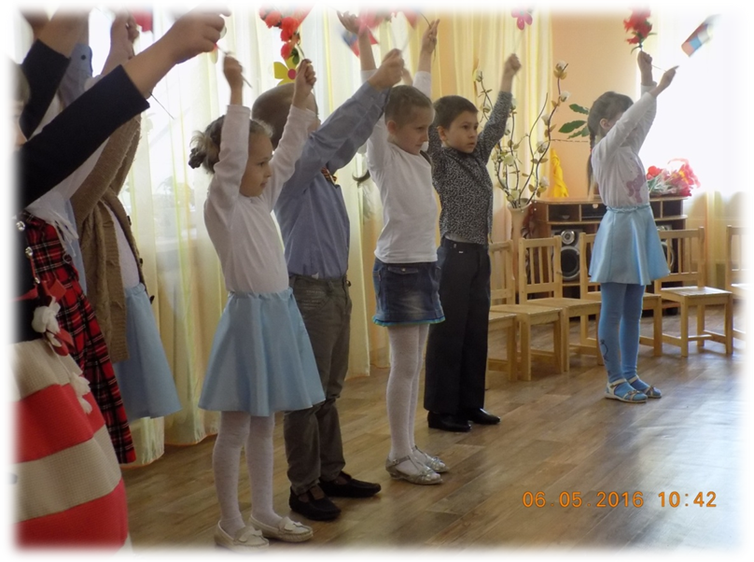

2. Индивидуальная работа с детьми.
3. Оформление музыкального зала.
4. Проведение занятий, бесед и презентаций по патриотическому воспитанию.

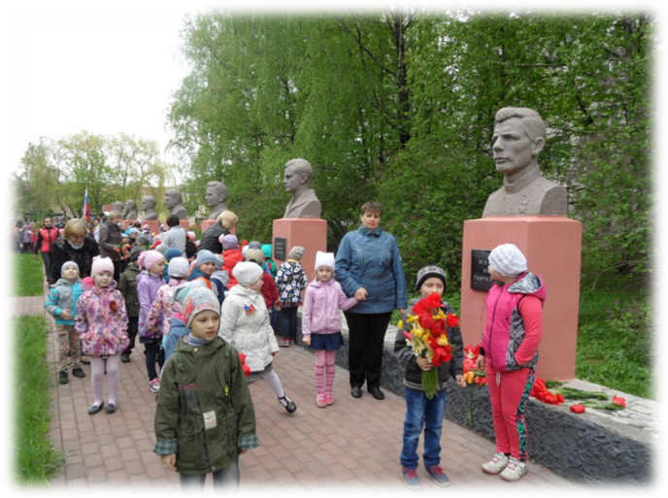

Оборудование: на центральной стене изображение вечного огня, салют (звёзды разные по величине), ромашки белые и жёлтые, свеча, государственный флаг России, фото со знаменем России.
Ход праздника
Под песню «День победы» дети входят в зал.
Композиция с флажками и цветами.

Ребёнок.
Сегодня праздник входит в каждый дом.
И радость людям с ним приходит следом.
Мы поздравляем Вас с весенним днем…
С днём Славы
Все: С Днем Победы!!!
Ребёнок.
Сегодня – День Победы.
Ликует, празднует народ.
И ветераны на параде
Встречаются из года в год.
Ребёнок.
Они идут под Марш Победы
И со слезами на глазах
Вспоминают свою юность….
А начиналось это так….
Вед. Конец тридцатых начало сороковых годов. Наша страна крепла и развивалась, открывались заводы, фабрики. В деревнях выращивали большие урожаи, дети ходили в сады и школы…. Шла мирная жизнь.
Танец:«Ой Вася – василёк»
(Звучит сирена, дети слушают…объявление войны, «Вставай страна огромная»)

Ребёнок.
Летней ночью на рассвете,
Когда мирно спали дети
Гитлер дал войскам приказ
И послал солдат немецких
Против всех людей советских
Это значит – против нас.
Ребёнок.
Он хотел людей свободных
Превратить в людей голодных
Навсегда лишить всего.
А упорных и восставших
На колени не упавших
Истребить до одного
Ребёнок.
Он велел чтоб разгромили,
Растоптали и сожгли
Все – что дружно мы хранили
Пуще глаза берегли.
Чтобы песен петь не смели
Возле дома своего.
Для фашистов чтоб всё было,
А для русских…. ничего.
Ребёнок.
Но за честь своей Отчизны
Встали все: и стар и мал.
До конца, до дня Победы
Только вперёд – ни шагу назад!

Марш.(звучит марш «Славянки», девочки машут платочками, мальчики уходят)

Ребёнок-дев.
Солнечным, ранним утром в июне
В час, когда просыпалась страна
Вдруг прозвучало впервые
Это страшное слово – «война».
Реб.- дев. И встал народ услышав зов страны
И на фронтах Великой той войны
Отважно шли солдаты в смертный бой
За нашу родину – за нас с тобой!
Ребёнок- дев.
Ведь не знали немцы русских
И подумать не могли.
Как сильна любовь к отчизне
И дорог свой кусок земли.

(выходят 3 мальчика)
- Мы грозно танки в бой ведем.
- Мы Родину не подведем.
- Танкисты с боем города берут.
Вместе: и песню весело поют.

Песня: «3 танкиста»

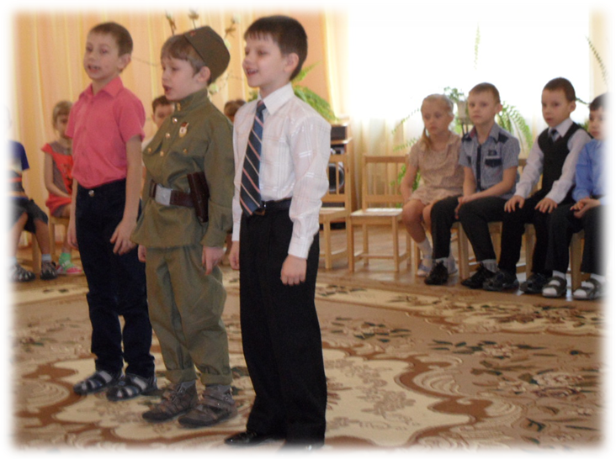

Вед: жить, воевать, побеждать врага помогали во время великой Отечественной войне – песни. Как много военных песен было написано в те лихие годы. Рожденный в окопах и землянках, опаленные огнём сражений они могут составить своеобразную летопись великой отечественной войны. И сегодня песни военных лет предстают перед слушателями как памятники истории, овеянные романтикой героизма.
Ребёнок.
Есть песни, любимые народом.
Они в сердце каждого живут
Не состарят эти песни годы
Эти песни помнят и поют.
Загадки:
Песня –«Катюша»
Вед. Шли солдаты с боями
По дорогам войны
Выпадал между залпами
Может час тишины
И тогда на привале
Опустившись в окоп
Они письма писали

Тем, кто был так далек.
Во многих семьях сохранились солдатские письма – треугольники.
(выходят дети с письмами в руках «читают»)

Музыка «От всей души»

Ребёнок.
Дорогие мои родные,
Ночь – дрожит огонёк свечи
Вспоминаю уже не впервые
Как вы спите на теплой печи.
В нашей маленькой теплой избушке,
Что в глухих затерялась лесах.
Вспоминаю я поле, речушку
Вновь и вновь вспоминаю я вас.
Ребёнок.
Здравствуй, дорогой Максим!
Здравствуй, мой любимый сын.
Я пишу с передовой – завтра утром снова в бой.
Будем мы фашистов гнать
Береги сыночек мать.
Позабудь печаль и грусть
Я с победою вернусь!
Обниму Вас наконец. До свиданья. Твой отец.
Ребёнок.
Жди меня, и я вернусь,
Только очень жди,
Жди, когда наводят грусть
Желтые дожди,
Жди, когда снега метут,
Жди, когда жара,
Жди, когда других не ждут,
Позабыв вчера.
Ребёнок.
Мама, тебе эти строки пишу я
Тебе посылаю сыновей привет.
Тебя вспоминаю такую родную,
Такую хорошую, слов даже нет.
И пусть между нами сейчас километры…
Ты здесь, ты со мною родная моя.
Вед. На страницах застыли года
22 ему было всегда…
Мама, я здоров, я живой.
А на утро последний бой…
Танец: «А закаты алые»

Вед. Очень тяжело было не только на войне, где рвались снаряды и гибли люди, но и в тылу. Женщины, дети, старики которые не могли воевать помогали в тылу, они очень много работали, не смотря на голод, холод, разруху, страх.
Музыка: (выходит девочка с медведем)

Ребёнок.
Ободранного Мишку утешала.
Девчушка в изувеченной избе.
« Не плачь, не плачь. Сама не доедала
Пол сухаря оставила тебе»
Снаряды пролетали и взрывались.
Смешались с кровью черная земля.
«Была семья, был дом… теперь остались
Совсем одни на свете – ты и я»
«Ты слышишь, Миш, я сильная не плачу
И мне дадут на фронте автомат
Я отомщу за то,что слезы прячу.
За то, что наши сосенки горят.
Но в тишине свистели пул, как же страшнои звонко,
Зловещий отблеск полыхал в окне –
И выбежала из дому девчонка:
«Ой, Мишка, Мишка, как же страшно мне!»
Молчание. Ни голоса не слышно,
Победу нынче празднует страна…
А сколько их, девчонок и мальчишек,
Осиротила подлая война?!
Вед. Война – какое страшное слово. Всего 5 букв, а сколько слез, горя? А сколько покалеченных судеб, разрушенных домов, погубленных надежд. 4 года войны: 1418 дней, 34 000 часов и более 27 миллионов погибших советских людей. 27 миллионов –это значит каждую минуту погибало 10 человек. Сколько осталось вдов и сирот после войны какой мерой можно измерить человеческое горе? А какой мерой можно измерить героизм советских солдат испытавших все тяготы войны. Веривших в победу не смотря на потери друзей и близких.
Танец: «Птицы белые»
Вед. И вот она долгожданная весна 1945 года. Наши солдаты разгромили фашистов и спасли от них народы всего мира
(Звучит голос Левитана об окончании войны)
Ребёнок: Спать легли однажды дети
Окна все затемнены
А проснулись на рассвете
В окнах свет и нет войны

Ребёнок: Можно больше не прощаться
И на фронт не провожать
И налетов не бояться
И ночных тревог не ждать
Ребёнок: Война закончилась и пушки замолчали.
И годы сгладили великую беду
И мы живем, и мы опять весну встречаем
Встречаем день Победы – лучший день в году
Песня: «Парад Победы»

Сияет солнце – день Победы!
И будет нам всегда светить
В боях жестоких наши деды
Врага сумели победить
Пусть на земле цветут сады
Здоровы будут дети
Не нужно нам беды войны
Пусть солнце(светит детям!) ярко светит.

Песня: «Один рассвет для всех»

Ребёнок: Очень скоро подрастем,
В армию служить пойдем.
Будем в армии служить.
Родине поможем,
Маму, папу защитим
И девчонок тоже.

Песня: «Бравые солдаты.»

Ребёнок: Пусть мир украсит доброта
И расцветут улыбкой лица
А слово страшное “война”
Пусть никогда не повторится

Танец: «Не уроните шарик»

Вед: Никогда позабыть мы не сможем
Сколько бед принесла нам война.
И сегодня давайте вспомним
Павших солдат имена.
2Вед: Дни весны наступающей
Им уже неданы
На минуту молчания встаньте
В память всех не пришедших с войны
Минута молчания:

Вед: Дорогие гости, мамы, папы на этом наш праздник не заканчивается. Мы хотим, чтобы вы с нашими ребятами сходили и возложили цветы к памятникам наших земляков погибших за Родину.
2Вед: А дорогим нашим ветеранам мы еще раз говорим сердечное спасибо и низкий вам поклон. Здоровья вам, счастья, терпения и сил. Пусть каждый день приносит вам только радость. А морщины на вашем лице появляются только исключительно от улыбок.
(цветы ветеранам)

